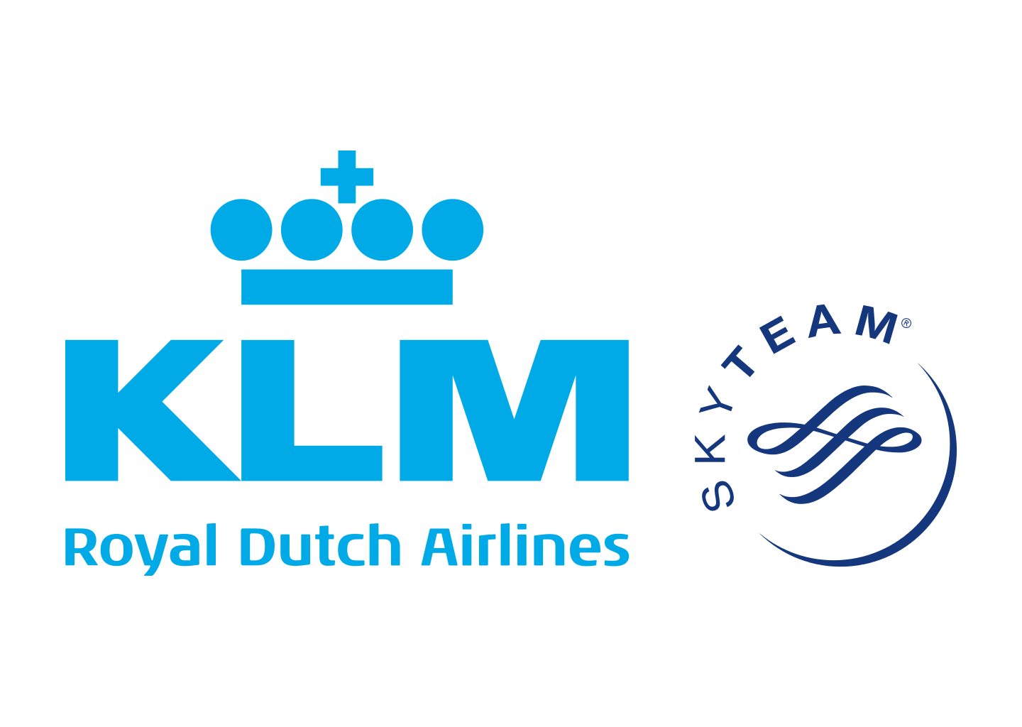

Pressemeddelelse Stockholm, 9 juli 2019

**Initiativet ’Fly Responsibly’ skal forene flybranchen**

**Luftfartsindustrien stræber efter bæredygtig flytrafik. Arbejdet udføres dog oftest i eget regi, hvilket betyder, at omstillingen risikerer at tage længere tid. Som en reaktion på det har KLM initieret ’Fly Responsibly’ for at opfordre branchen til at tage ved lære af hinanden, dele deres best practice og inspirere til samarbejde.**

Der er ingen tvivl om, at fly er, og fortsat vil være, et vigtigt transportmiddel. Det er enkelt, effektivt og bekvemt, men det skal være mere bæredygtigt. Noget alle seriøse flyselskaber arbejder aktivt med.

Med initiativet Fly Responsibly håber KLM at forene branchen og inspirere til vidensdeling og samarbejde om bæredygtighed og forskning. Platformen fungerer som et videnscenter med best practice fra KLM.

– KLM er 14 år i træk blevet rangeret som et af verdens mest bæredygtige flyselskaber. Vi er involverede i etableringen af en fabrik til bioflybrændstof i Holland, og vi undersøger mulighederne for at gøre det samme i Sverige. Vores vidensbank om, hvordan branchen kan blive mere bæredygtig, er stor, men vi ved, at andre også er. Hvis omstillingen skal fremskyndes, må vi turde samarbejde på tværs af grænserne. Alene er ingen stærk, og Fly Responsibly er forhåbentlig begyndelsen på noget godt, siger Paul Terstegge, nordisk chef for KLM.

Som et led i Fly Responsibly åbner KLM også op for sit klimakompensationsprogram CO2ZERO for andre flyselskaber og interessenter til at deltage helt uden ekstra omkostninger eller krav til KLM-mærkning. Alt for at fremme mere miljøvenlige flyrejser.

- Bæredygtig udvikling inden for luftfartsindustrien er ikke et ”enmandsshow”. Det påvirker alle, og der sker først reelle fremskridt, når man går i samme retning. Derfor opfordrer vi med Fly Responsibly andre til at deltage i vores CO2ZERO-program uden omkostninger eller krav til KLM-mærkning og blive partnere i vores program for bioflybrændsel, siger Pieter Elbers, vicedirektør for KLM.

**Om Fly Responsibly**

Fly Responsibly er KLMs vision om at skabe en mere bæredygtig fremtid for luftfartsindustrien. Platformen er beregnet til at fungere som et samlingspunkt for inspiration og videndeling mellem forskellige aktører i branchen om best practice inden for bæredygtighed. For mere information om KLMs initiativ Fly Responsibly, besøg: <https://flyresponsibly.klm.com/en>

**For mere information, venligst kontakt:**

Carina Bergqvist, Brand Manager och PR, Air France-KLM.

tel: 076 878 75 59, mail: [carina.bergqvist@klm.com](mailto:carina.bergqvist@klm.com)

**Om KLM**

KLM Roya Dutch Airlines har i 100 år været en pioner inden for luftfartsindustrien, og flyselskabet er i dag verdens ældste kommercielle flyselskab. I 2018 have KLM 34,2 millioner passagerer og direkte fly med en moderne flyflåde til 166 destinationer fra Amsterdam. KLM-koncernen består af KLM Cityhopper, Transavia og Martinair. KLM står for omkring halvdelen af købene af biobrændstoffer på markedet, og flyselskabet var det første til at flyve kommercielt på biobrændstof. KLM har også været toprangerede 14 år i træk af Dow Jones Sustainability Index, der er det førende index til at måle bæredygtige selskaber.